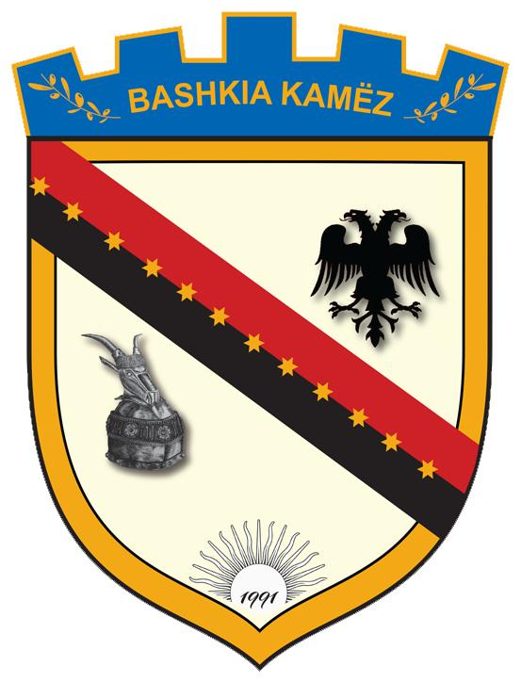
REPUBLIKA E SHQIPËRISË
BASHKIA KAMËZ
DREJTORIA E EMERGJENCAVE CIVILE DHE STREHIMIT
SEKTORI I STREHIMIT

Kamëz, më 15.05.2021
N J O F T I M!

Referuar ligjit 139/2015 "Për Vetëqeverisjen Vendore" ligjit nr. 22/2018, datë 03.05.2018“Për strehimin social”, i ndryshuar, dhe VKM-në nr. 384, datë 12.06.2019 “Për përcaktimin e dokumentacionit për të përfituar strehim sipas çdo programi social të strehimit dhe të afateve e të procedurave të miratimit nga organet e vetëqeverisjes vendore” dhe VKM nr.459, datë 03.07.2019 “Për rregullat për administrimin e kërkesave të njësive të vetëqeverisjes vendore për fonde nga buxheti i shtetit për subvencionimin e qirasë ose uzufruktit, mënyrën e financimit të subvencionit, monitorimin dhe bashkëpunimin ndërmjet njësive të vetëqeverisjes vendore dhe ministrisë përgjegjëse për strehimin”.
Duke qene se disa nga përfituesit e programit “Subvencionimit të interesave të kredisë” të vitit 2020 të Bashkisë Kamëz, nuk arritën të lidhin një kontratë me asnjërën nga bankat e nivelit të dytë, ka bërë të mundur krijimin e disa hapësirave për aplikim prandaj njoftohen familje te pastreha në Bashkisë Kamëz,te cilat plotesojne kriteret për tu kualifikuar dhe që duan të aplikojnë për programin e “Subvencionimit të interesave të kredisë”, të paraqiten pranë institucionit për të tërhequr listën e dokumentave së bashku me kërkesën tip, në lidhje me përftimin e “Subvencionimit të interesave të kredisë” që Bashkia Kamëz mbështet për t’ju ardhur në ndihmë kësaj kategorie.
Listën e dokumentacionit për të përfituar nga programi “Subvencionimit të interesave të kredisë”e gjeni në websit-in e Bashkisë Kamëz https://kamza.gov.al/
Afati për dorëzimin e dokumentacionit për përftimin e “Subvencionimit të interesave të kredisë” do të jetë nga data 15.05.2021 deri më 31.05.2021, pranë sportelit "One Stop Shop".
Duke ju falënderuar për mirëkuptimin!

Mirela GJINAJ
D R E J T O R

